КОМИТЕТ ПО ОБРАЗОВАНИЮ
АДМИНИСТРАЦИИ ГОРОДСКОГО ОКРУГА ПОДОЛЬСК
МОУ СОШ №31 (дошкольное отделение)

ПРОЕКТ:
«Деревья будем знать!»
Направление:
(экологический, для детей средней группы)

Подготовила:
воспитатель: Маркевич Виктория Николаевна

2022 год

Где было пустое место, где не было ничего,
Пусть каждый посадит дерево, и не забудет его.
В. Берестов
Актуальность проекта:
Взаимоотношения человека с природой актуальный вопрос современности. Часто можно наблюдать небрежное, порой жестокое отношение детей к природе, в частности, к деревьям. Деревья окружают нас постоянно, но дети, как правило, почти не обращают на них внимания. Кроме того, деревья и растения воспринимают как неживые объекты. А ведь, деревья - это легкие Земли, источник кислорода, источник здоровья людей. Важно не только знать об этом, но и необходимо научиться сохранять то, что нам дает природа.
Деревья прекрасные объекты для наблюдений, так как имеют ярко выраженные сезонные изменения. Таким образом, с одной стороны важность и необходимость ознакомления детей с растительным миром, с деревьями, формирование у детей убеждения о необходимости бережного и сознательного отношения к природе, и с другой – отсутствие целенаправленной, систематической работы привели к выбору темы проекта.
Суть проекта заключается в том, чтобы не допустить равнодушного отношения детей к зелёным насаждениям. Углубить их знания о значении деревьев в жизни людей. Любое общение с природой должно способствовать расширению кругозора, становлению духовно – нравственных черт личности, формированию чувства ответственности за судьбу природы – обязательного условия обеспечения экологической безопасности не только нашего родного города, но и всей страны в целом.

Проблема: «Что мы знаем о деревьях?»
«Для чего нужны деревья?»
«Все ли они одинаковы?»
Срок реализации проекта: Сентябрь - октябрь
Вид проекта: Долгосрочный, информационно-практико-ориентированный, творческий.
Участники проекта:
дети среднего дошкольного возраста;
воспитатели; музыкальный руководитель;
родители воспитанников.
Методы и приёмы:
наглядные (наблюдения, рассматривание картин, прослушивание песен и музыкальных произведений.
словесные (беседы, чтение художественной литературы, заучивание стихов, пословиц),
игровые (игры)
практические (экскурсии, проведение осеннего досуга «Все это называется природа»)
Предполагаемый результат:
Педагоги: Повышение профессионального уровня
Дети:
Дети научатся различать, узнавать и называть деревья: дуб, клен, рябину, березу, ель, сосну и их плоды;
У детей появится желание общаться с природой, беречь ее;
Дети научатся вести наблюдения за объектами живой и неживой природы, узнают о значении осадков, солнца, почвы в жизни деревьев.
Формирование умения видеть разнообразие оттенков красок в природе, отображать свои впечатления в творческой деятельности.
Родители:
Повысится интерес у родителей к данному вопросу, расширится кругозор экологических знаний родителей.
Реализация проекта:
I этап: Подготовительный.
Постановка целей, определение актуальности и значимости проекта;
Подбор методической литературы для реализации проекта;
Подбор наглядно-дидактического материала, художественной литературы, репродукций картин, организация развивающей среды в группе.
II. Реализационный этап:
1. Беседы с детьми:
- «Здравствуй, дерево!»
- «Какие деревья растут на участке»
- «Как деревья помогают человеку»
- «Как появляются деревья»
- «Почему нужно беречь и охранять деревья»
- «Как сберечь деревья?»
2. Ознакомление детей с художественной литературой:
Чтение: И. Семенова «Березка», О. Высоцкая «Наш сад», «Две сосны и ель», А. Прокофьев «Наш лесок», М. Ивенсен «Ёлочка», И. Токмакова «Ива», П. Воронько «Липка»; заучивание: П. Воронько «Берёзка».
3. Рассматривание картин с изображением деревьев в разное время года:
И. Э. Грабарь «Рябинка», И. И. Шишкин «Зима», И. Левитан «Весна. Цветущие яблони», И. И. Шишкин «Дубовая роща» и беседы по их содержанию;
4. Прослушивание:
запись «Голоса леса», в музыкально-поэтическом сопровождении: Е. Кочеткова «Дерево», «Дуб» и «Береза» И. Токмаковой. Заучивание песен к утреннику.
5. Экскурсия:
Рассматривание деревьев на участке, в парке, лесу с родителями.
7. Непосредственно образовательная деятельность:
«Деревья – какие они?»
Цель: уточнить представления о деревьях; формировать положительное отношение к растительному миру природы; воспитывать эстетическое восприятие; учить видеть прекрасное и любоваться красотой разных деревьев.
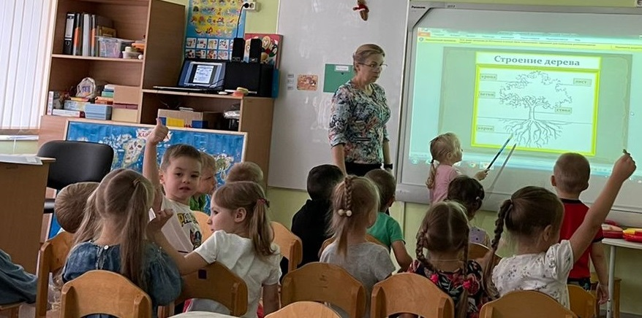
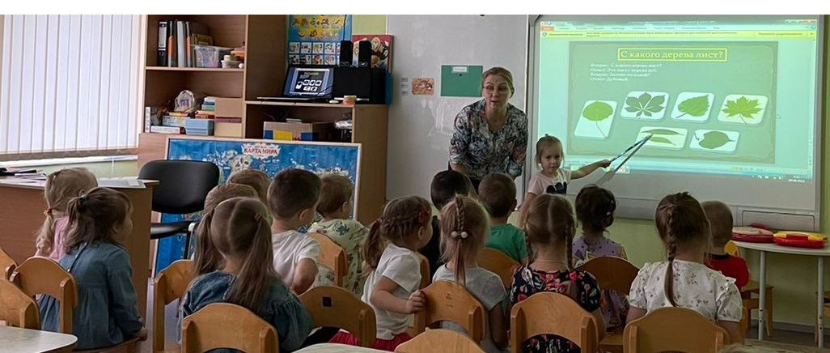
8. Дидактические игры:
- «Что сначала, что потом». Цель: формировать представление о деревьях в разное время года; воспитывать эстетическое восприятие; бережное отношение к деревьям.
- «С какого дерева листок». Цель: совершенствовать умение сопоставлять листья с деревьями, обогащать словарный запас.
- «Подбирай, запоминай, называй» Цель: учить находить картинку, называть изображение на них в соответствии со временем года.
- «Что лишнее». Цель: развивать внимание, логику, умение сравнивать и сопоставлять.
- «Опиши, я отгадаю». Цель: формировать правильное представление о деревьях, развивать речь детей.
- Экспериментирование:
Опыт «Ветка березы в воде». Цель: показать детям, что деревья живые организмы.
Опыт «Деревянный брусочек». Цель: ознакомление с некоторыми свойствами дерева.
- Исследовательская деятельность:
«Рассматривание и сравнение коры различных деревьев». Цель: научить детей находить сходства и отличия коры деревьев
«Рассматривание и сравнение семян различных деревьев». Цель: научить детей находить сходства и отличия в семенах деревьев.
- Работа с родителями:
Рекомендации: «Прогулки с детьми на природу».
Консультация: «Будем заботиться, и беречь природу».
10. Просмотр мультфильмов: «Сказки старого дуба», «Чудо – дерево», «Сказка о деревьях и ветре».
11. Физкультминутки: «Мы листики осенние», «Деревья», «Выросли деревья в поле», «Дуб».
12. Пальчиковая гимнастика: «Дерево», «Ветер дует мне в лицо», «Деревья в лесу».
13. Подвижны игры: «Осенний букет», «Листопад», «Поймай листок», «К названному дереву беги», «Узнай дерево».
14. Рисование:
«Осенняя береза»
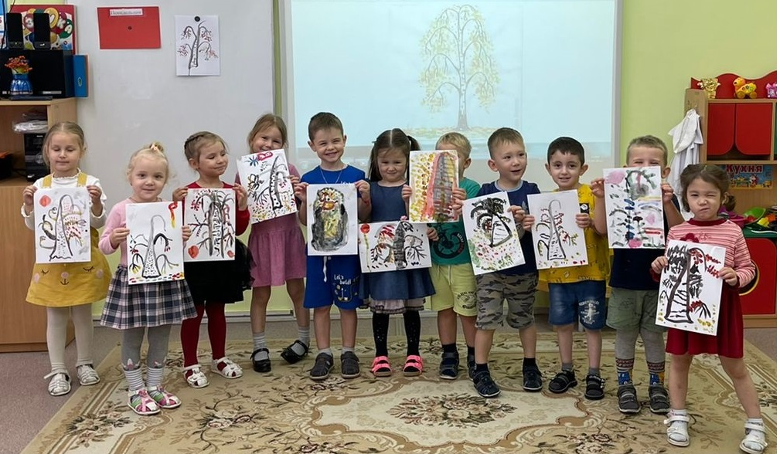

«Осенний лес»
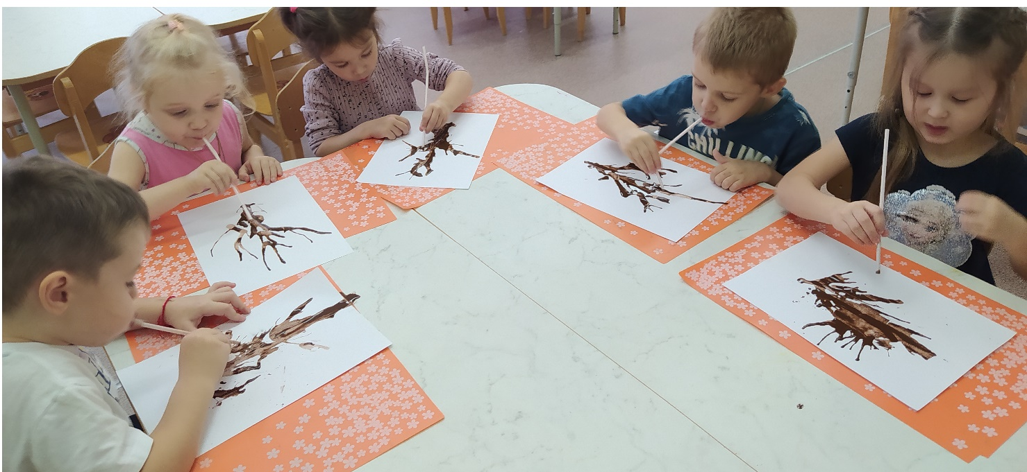
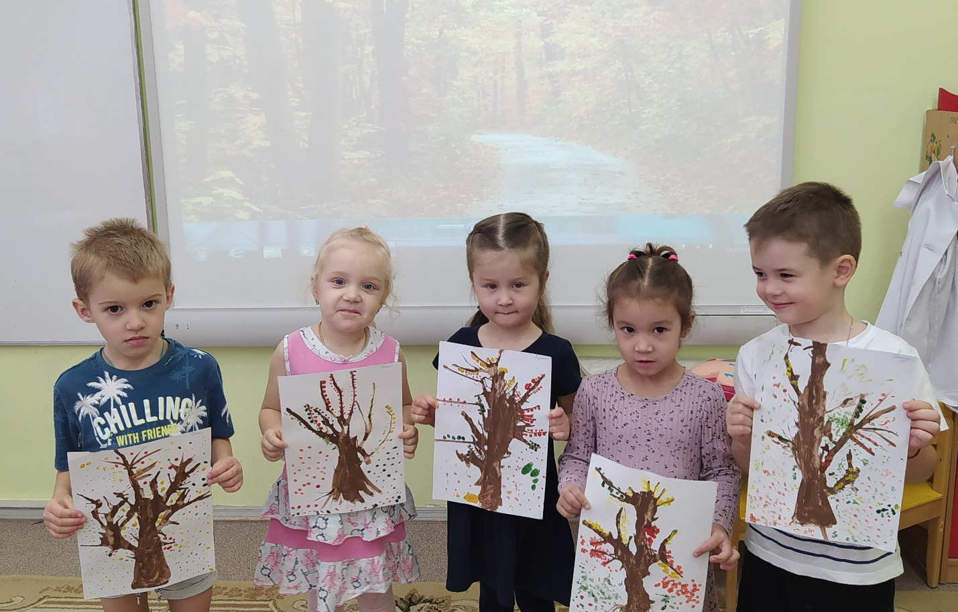

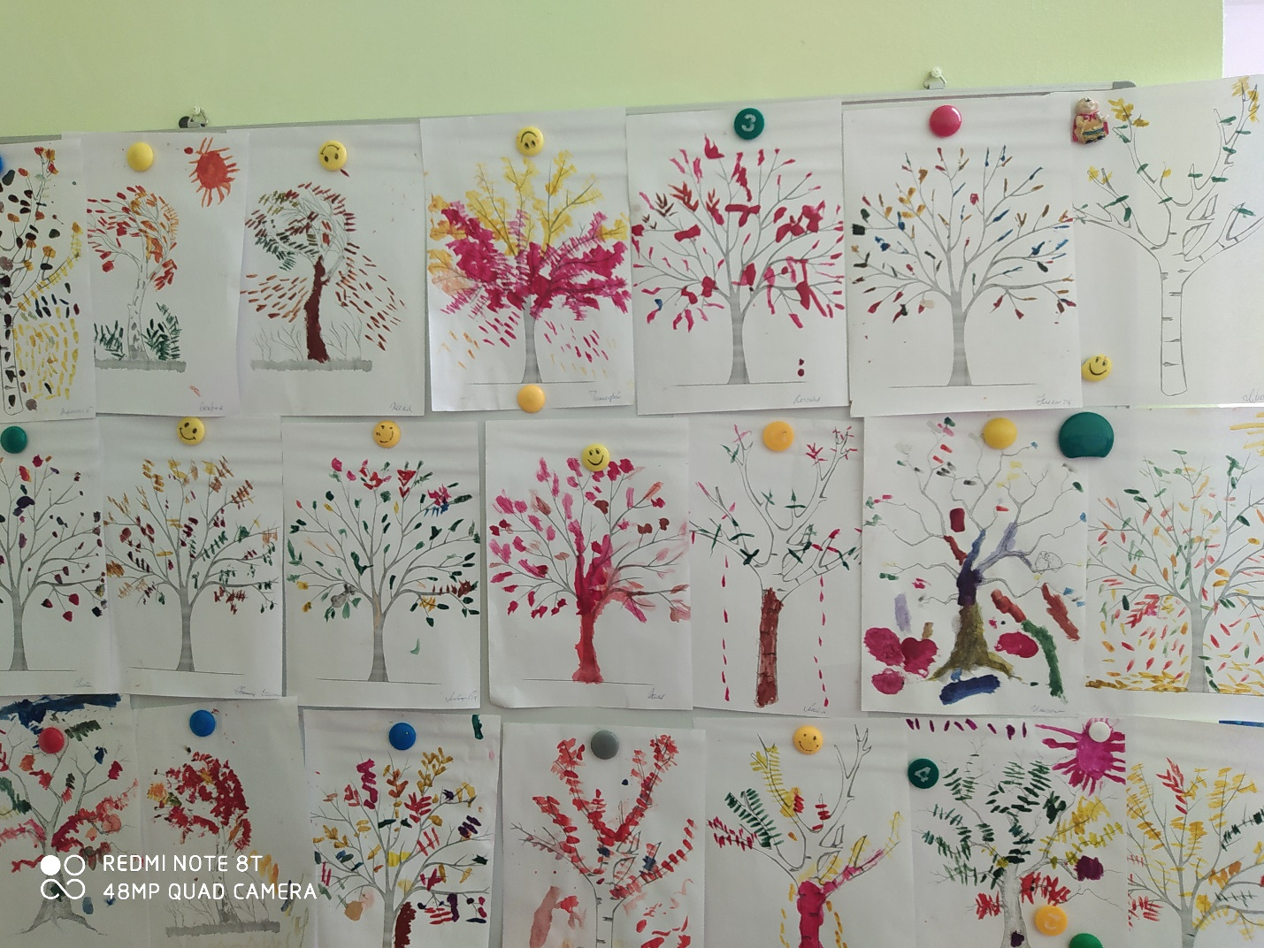
15 Аппликация:
«Ветка рябины»
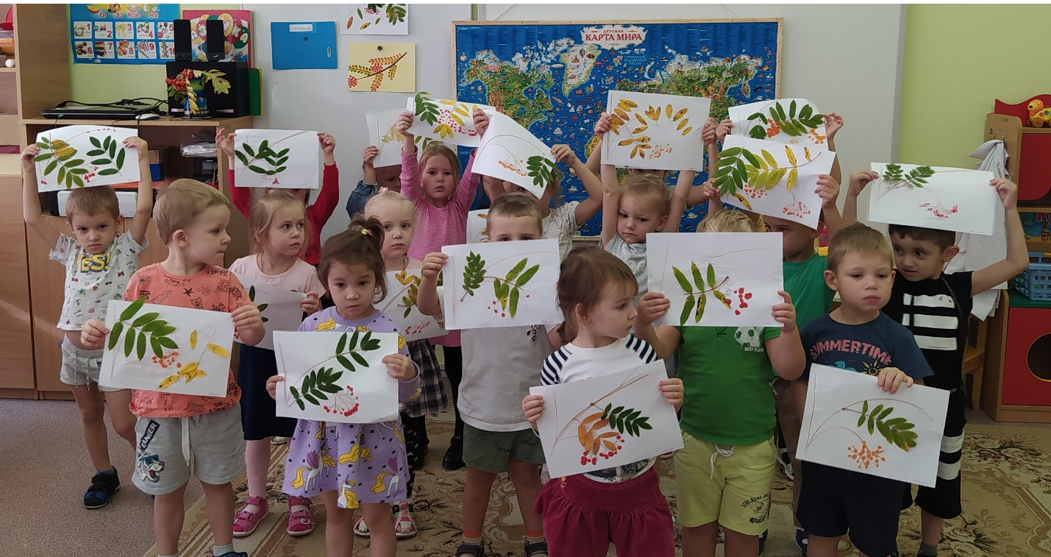

«Семейка ежей»
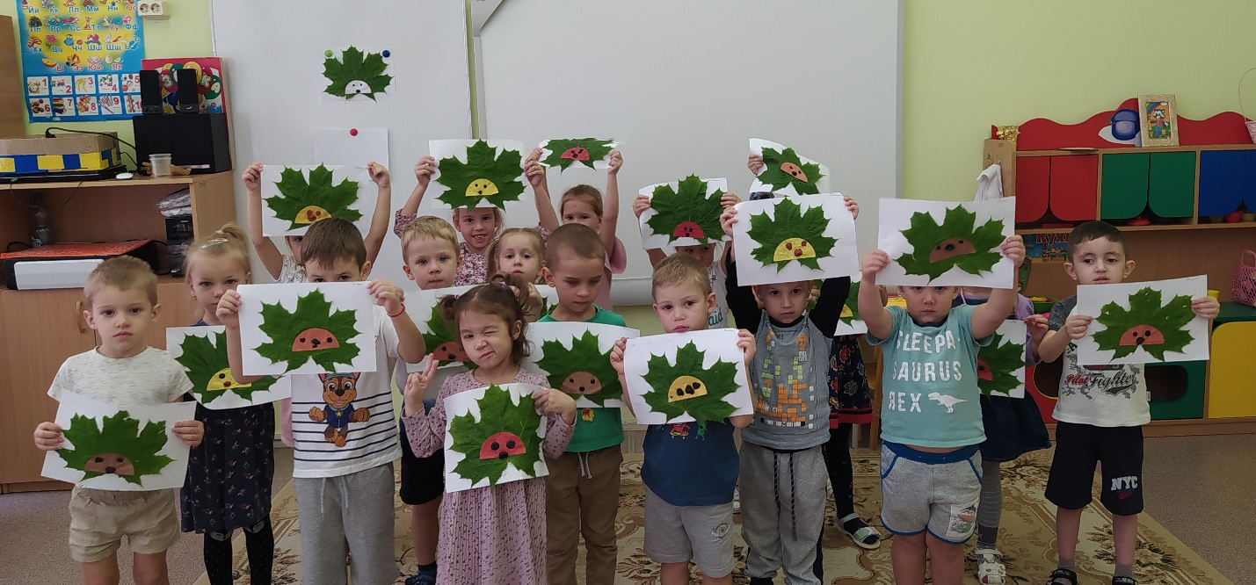

«Могучий дуб»
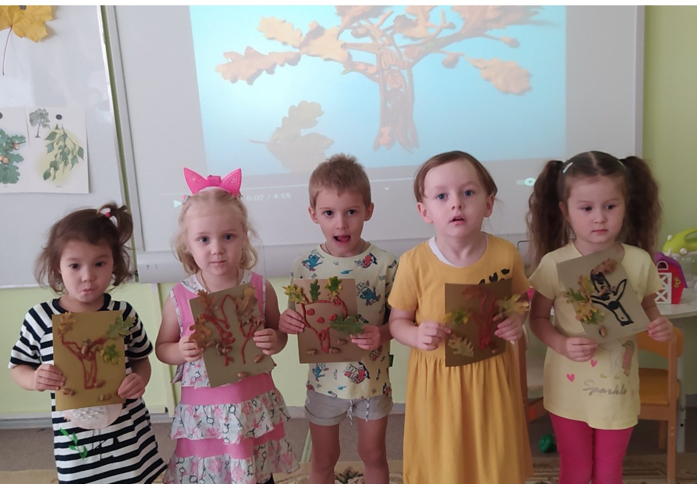

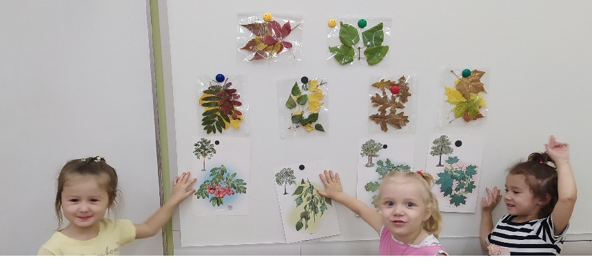
III этап: Заключительный.

Оформление альбома «Гербарий».
Выставка поделок после каждого занятия.
Досуг, посвященный осени.

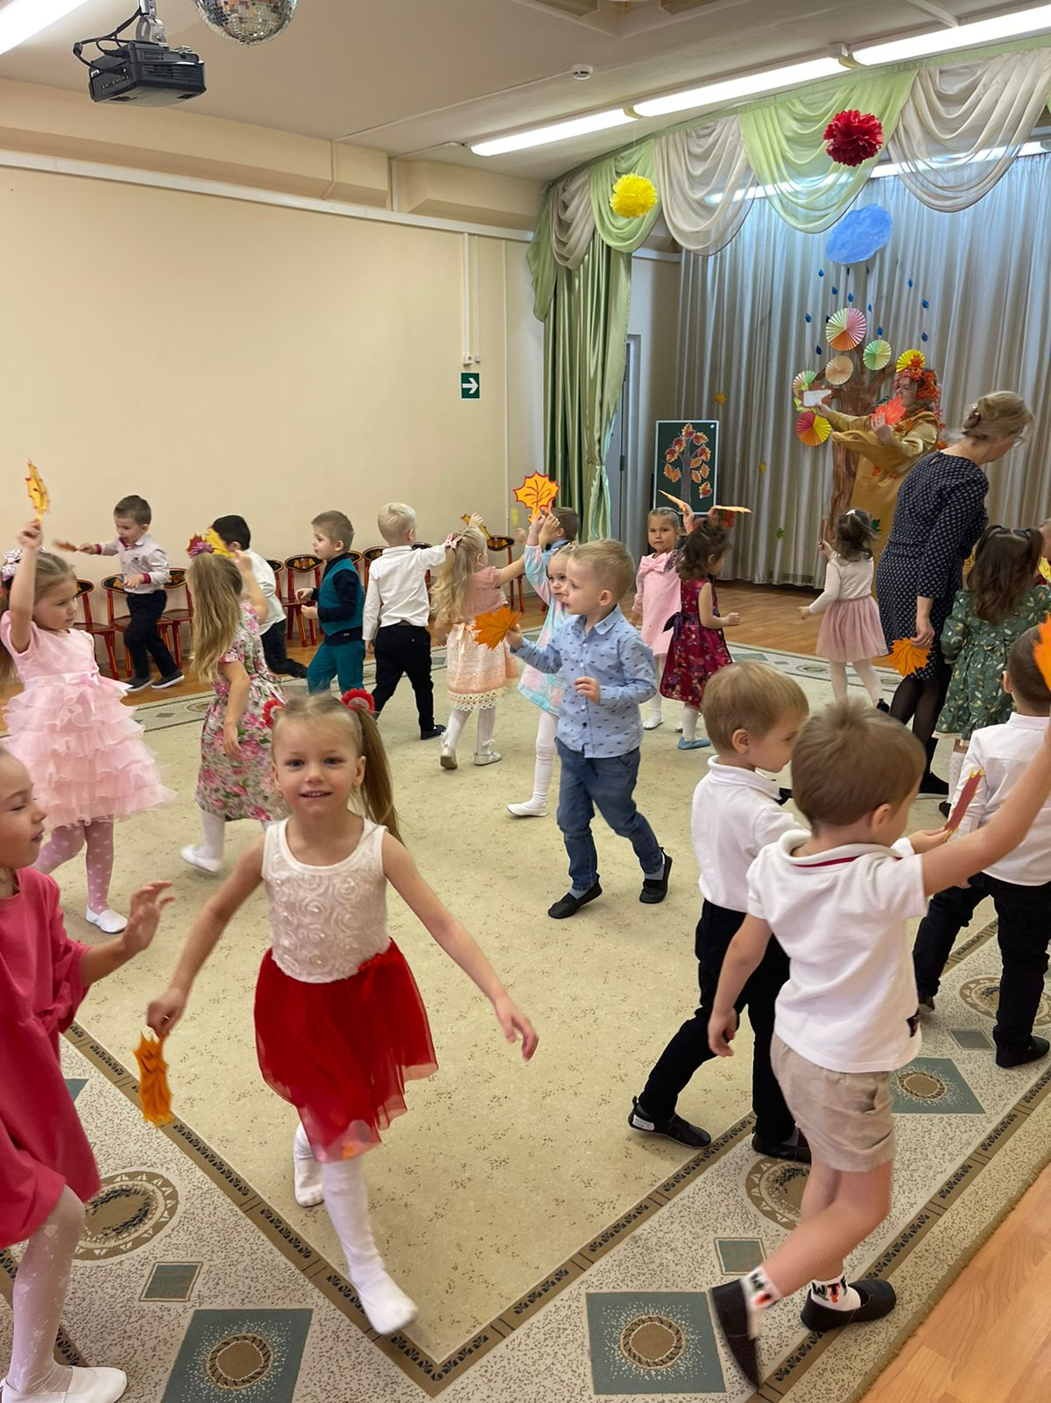

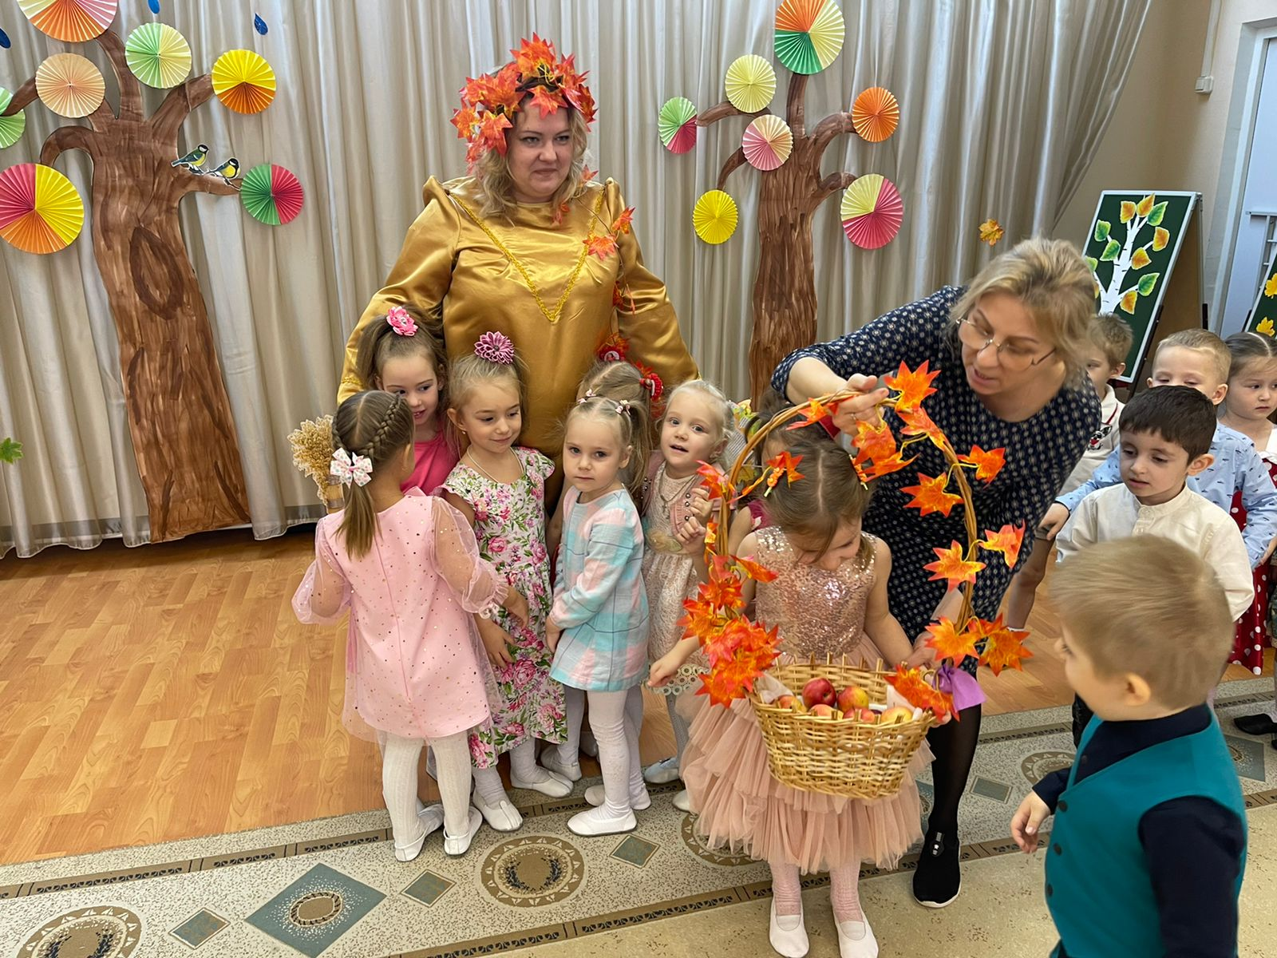

Вывод: Входе работы над экологическим проектом «Деревья будем знать!»
у детей сформировались представления о жизни растений как живых существ, о строении, функции и назначении их частей. Улучшились представления детей о влиянии света, тепла, воды на рост и развитие растений. Дети научились вести осознанные наблюдения в ходе выполнения простейших опытов, находить занимательные, необычные факты, задавать вопросы о них, высказывать простейшие аргументированные суждения по возникающим проблемам. Сформировано осознанно правильное отношение к объектам и явлениям природы. Родители, проявили интерес и участвовали в реализации проекта, говорили с детьми о деревьях, вместе собирали природный материал. Безусловно, это очень порадовало и подтолкнуло меня к идее о новом проекте в следующем учебном году, в котором дети и родители будут вместе выступать с представлением того дерева, которое выберут для более глубокого изучения. Будет предоставлен алгоритм над созданием мини-презентации. Данная задумка, будет являться пополнением тех знаний, которые дети получили в данном проекте.
Список использованных источников
1. Н. В. Алешина. Ознакомление дошкольников с окружающим и социальной действительностью. Младшая группа. – М.:ЦГЛ, 2004.
2. В. Н. Волчкова, Н. В. Степанова. Конспекты занятий во второй младшей группе детского сада. Практическое пособие для воспитателей и методистов ДОУ, - Воронеж: ИП Лакоценин С. С., 2009.
3. О. А. Воронкевич. Добро пожаловать в экологию. – М., 2005. – 170с.
Детство: Примерная основная общеобразовательная программа дошкольного образования/ Т. И. Бабаева, А. Г. Гогоберидзе, З. А. Михайлова и др. – СПб.: ООО «Издательство «Детство - Пресс», 2011.
4. Т. Н. Доронова. Природа, искусство и изобразительная деятельность детей. – М., 2001.
5. В. А. Дрязгунова. Дидактические игры для ознакомления дошкольников с растениями. – М.: Просвещение, 1981.
6. Н. В. Ёлкина. Учим детей наблюдать и рассказывать. – Ярославль: Академия развития, 1997.
7. А. И. Иванова. Методика организации экологических наблюдений и экспериментов в детском саду: Пособие для работников дошкольных учреждений. – М.: ТЦ Сфера, 2003. – 53 с.
8. Р. Г. Казакова. Рисование с детьми дошкольного возраста: нетрадиционные техники, сценарии занятий, планирование. – М.: ТЦ «Сфера». 2005.
9. Листок на ладони: метод. Пособие по проведению экскурсий с целью экологического и эстетического воспитания дошкольников/ сост. В. А. Степанова, И. А. Королева. – СПб.: Детство-Пресс, 2004.
10. И. А. Лыкова. Изобразительная деятельность в детском саду: планирование, конспекты занятий, методические рекомендации. Младшая группа. – М.: «Карапуз – Дидактика», 2009.- 144с.

